天创恒达 | 天创恒达数字视频技术开发（北京）有限公司  产品规格书 | 文档编码 | TCHD-GGS-TC-610N1
天创恒达 | 天创恒达数字视频技术开发（北京）有限公司  产品规格书 | 版本 | A/0

1路多接口高标清音视频采集卡
产品规格书

型号：TC-610N1

编制/日期 | 审核/日期 | 批准/日期
吴根新 | 杨强民
2021-8-3 | 2021-9-2

公司名称：天创恒达数字视频技术开发（北京）有限公司
公司地址：北京市海淀区连桥二街9号院1号楼4层

1、概述：
产品名称: 音视频采集卡；
产品副标题：1路多接口高标清音视频采集卡
型号:TC-610N1
- 1路多接口高标清音视频采集卡
- 1路SDI / DVI（其中DVI可以转接成：HDMI、VGA、YPbPr、S-Video、CVBS）
- 高清输入支持红、绿、蓝色彩单独调节功能，可调节画面的对比度、亮度、色彩饱和度、对比度。
- 解决了色彩方便对SDI信号的色彩来调整
- 提供免费完备的SDK技术支持，独有的QCAP SDK，包含视频应用中多数的功能：采集、录制、串流等；
- 硬件色彩转换，可输出RGB24，YUY2色彩格式
- 目标客户：适合人群广泛，如：医疗用户、直播用户、广电用户等

2、产品图片：
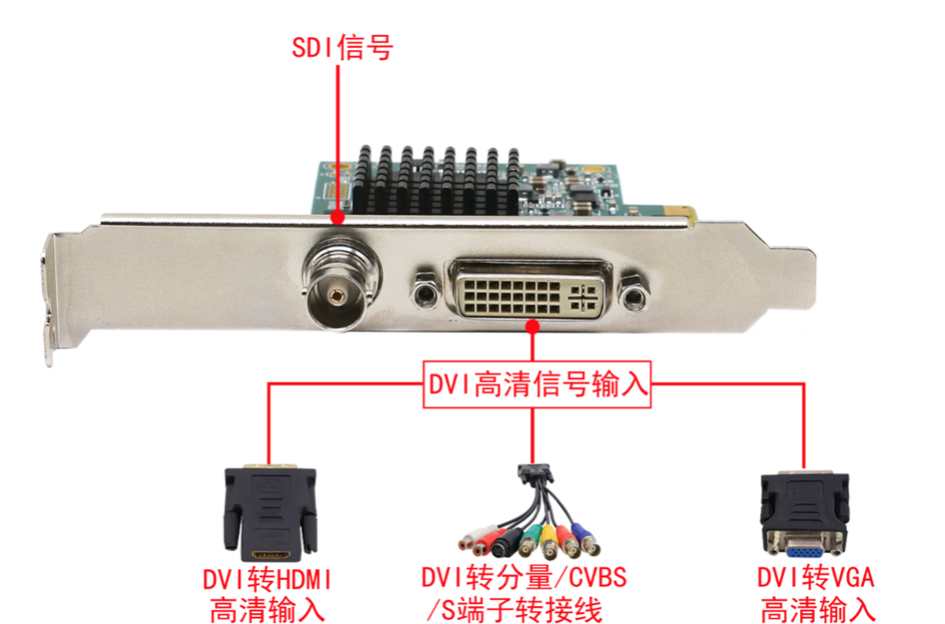

主机接口：PCIe×1 ( Gen2 )

3、规格和特性：
几何尺寸 | 92.7mm x 62 mm
主机接口 | PCI-Express Gen2 X1
主控芯片 | ADV7842+Xilinx A7 FPGA
DMA传输带宽 | 最高可达500MB/S 可实现1920*1080 RGB24数据稳定传输60帧
输入接口 | 1个DVI 接口  （DVI-I） | 转接HDMI输入
输入接口 | 1个DVI 接口  （DVI-I） | 转接vga输入
输入接口 | 1个DVI 接口  （DVI-I） | 转接色差输入
输入接口 | 1个DVI 接口  （DVI-I） | 转接模拟音频输入
输入接口 | 一个SDI输入 | BNC接口
最大采样率 | HDMI/DVI：225MHz
板载内存 | 2GB DDR3，工作频率为 400 Mhz，位宽 32bit
DVI输入格式 | 480i、576i、480p，576p，720p，1080i，1080p和常见显示分辨率
HDMI输入格式 | 480i、576i、480p，576p，720p，1080i，1080p  225MHz HDMI 接收器  自适应 HDMI 均衡器，HDMI 传输距离最长可达 30 米  支持HDMI音频采集
SDI输入格式 | 集成电缆均衡器，HD-SDI 信号传输距离最长可达 230 米  支持 SD/HD/3Ga/3Gb/3Ga-DL/3Gb-DS 标准  支持 RGB 4:4:4，YCbCr 4:4:4，YCbCr 4:2:2 色彩采样
VGA 输入格式 | 12-bit ADC  支持 RGB 和 YCbCr (YUV) 的色彩空间  支持分离同步、复合同步、绿嵌入同步 (SOG)、亮度嵌入同步 (SOY)  支持 DMT/CEA/CVT/GTF 视频时序  对输入信号 1:1 采样时，最高像素率可达 165MHz  分辨率支持：最高支持到1920*1200 60hz
分量色差输入格式 | 480i、576i、480p，576p，720p，1080i，1080p
模拟复合视频输入 | 最大支持720*576 PAL, 720*480 NTSC
兼容软件支持 | Windows Media Encoder  Adobe Flash Media Live Encoder  Real Producer Plus  VideoLAN for Windows等
半高支持 | 支持半高挡板
配件 | DVI转VGA转接头、DVI转HDMI转接头、DVI转色差、复合视频输入和左右声道辫子线
功耗 | <=6W

4、驱动下载：
按照系统环境分类提供对应版本的驱动，并提供简单描述
驱动下载：http://www.tchdsh.com
驱动说明：
1、如果使用我们的软件(TCCARD)，请安装 “普通用户” 里的驱动；
2、如果您的视频源是医疗设备输出的或小米盒子等播放器盒子，建议安装 “医疗用户” 里的驱动；
3、对于多接口采集卡，请先用amcap软件调用接口类型,装好采集卡驱动，重启电脑后，打开amcap
软件，在设备菜单这一项选择我们采集卡型号， 在选项菜单选择视频捕捉过滤器，会出现接口选择设置

